به نام خدا

طرح سایت تخفیف

کارفرما: شرکت اُکاپیا

مجری: افشین رفوآ

**پروژه سایت تخفیف اُکاپیا**

**تعاریف:**

در این بخش تنها به تعریف کوتاهی از هر قسمت سیستم و مشخصات کلی هر بخش پرداخته میشود. بدیهی است که مشخصات ذکر شده تنها شامل ضروریات هر بخش میباشد.

* **تعریف پروژه :**

پروژه سایت تخفیف به منظور ارایه تخفیفات مناسب به اعضا سایت می باشد.

* **تعریف مشاغل:**

منظور از مشاغل فروشگاه های طرف قرارداد با سایت که آماده سرویس دهی به مشتریان هستند، می باشند.

* + **مشخصات یک شغل:**
    - کد شغل
    - نام شغل
    - توضیحات کوتاه درباره شغل
    - توضیحات کامل درباره شغل
    - نام رابط شغل
    - نام مدیر شغل
    - نام خانوادگی مدیر شغل
    - آدرس ایمیل مدیر شغل
    - شماره تلفن ۱
    - شماره تلفن ۲
    - استان محل شغل
    - شهر محل شغل
    - موقعیت جغرافیایی شغل
    - عنوان صفحه شغل
    - اسلاگ
    - متاتگ
    - توضیحات
    - اطلاعات هد **سثو**
    - آدرس کنونیکال
    - شماره قرارداد
    - درصد سود معرف از هر تراکنش
    - درصد سود شرکت از هر تراکنش
    - آدرس صفحه جایگزین در صورت حذف صفحه
    - درصد تخفیف به مشتری به ازای هر تراکنش
    - درصد سود معرف از این شغل به ازای هر تراکنش
    - درصد سود فروشگاه
    - شناسه بازاریاب
    - شماره پوز فروشگاه
    - شماره حساب صاحب شغل
    - ترتیب نمایش شغل در لیست
    - آیا در صفحه اصلی نمایش داده شود؟
    - آیا حذف شود؟
    - کارمند ثبت کننده
    - محدودیت در تعداد معرفی اعضا برای این شغل
    - آیا وبسایت است؟
    - آدرس وبسایت
    - آدرس اینستاگرام
    - آدرس تلگرام
* **تعریف راهبر:**

منظور از **را**هبر آن کسی است که به بخش های محدودی از سیستم دسترسی دارد. راهبر امکان اضافه کردن شغل را در سیستم دارا می باشد.

* + **مشخصات راهبر:**
    - کد راهبر
    - نام
    - نام خانوادگی
    - شماره ملی
    - شماره تلفن
    - آدرس محل سکونت
    - تصویر راهبر
* **تعریف مشتری:**

مشتریان برای استفاده از تخفیفات و آگاهی از مراکز طرف قرارداد، به سایت مراجعه می کنند.

* + **مشخصات مشتری:**
    - نام
    - نام خانوادگی
    - کد ملی
    - شماره موبایل
    - پست الکترونیکی
    - تاریخ تولد
    - استان محل سکونت
    - شهر محل سکونت
    - آدرس
    - کد پستی
    - کارت های شتابی‌
    - توضیحات
* **تعریف صفحه:‌** بلاگ و لینک هایی که برای اعلام اخبار، انتشار گالری تصاویر، انتشار ویدیوهای مراسمات و انتشار مطالب تولید می شوند را صفحه می نامیم.
  + **مشخصات هر صفحه:‌**
    - شماره
    - گروه
    - عنوان
    - اسلاگ
    - تگ ها
    - توضیحات
    - هد سثو
    - آدرس کنونیکال
    - آیا صفحه حذف شده است
    - آدرس صفحه جایگزین در صورت حذف این صفحه
    - توضیحات کوتاه
    - محتویات صفحه ( با استفاده از CKEditor )
    - ایجاد کننده صفحه
    - تاریخ ایجاد
* **تعریف اعلانات:** برای اعلام اخبار فوری به تمام کاربران و صاحبان مشاغل و صاحبان باشگاه ها، بخش کوچکی در بالای صفحه اصلی یا تمامی صفحات وجود دارد که کاربر را به مطلب خاصی جلب می کند.
  + **مشخصات اعلانات:** 
    - عنوان
    - توضیحات
    - لینک ارجاع
    - از تاریخ فعالیت
    - تا تاریخ فعالیت
    - عکس
* **تعریف باشگاه مشتریان:**

صاحبان مشاغل به طور پیشفرض می توانند ۲۰۰۰ نفر را به عضویت سیستم در آورند. اگر تعداد اعضایی که می خواهند معرفی کنند از این تعداد تجاوز کند، سیستم به طور خودکار از این کار جلوگیری می کند. بنابراین آنها برای معرفی اعضای بیشتر باید تبدیل به باشگاه مشتریان بشوند. باشگاه مشتریان محدودیتی در زمینه معرفی عضو ندارد.

**فرآیندها:**

در این بخش به توضیح فرآیندهای حیاتی سیستم می پردازیم.

* **فرآیند ثبت نام مشتری:**

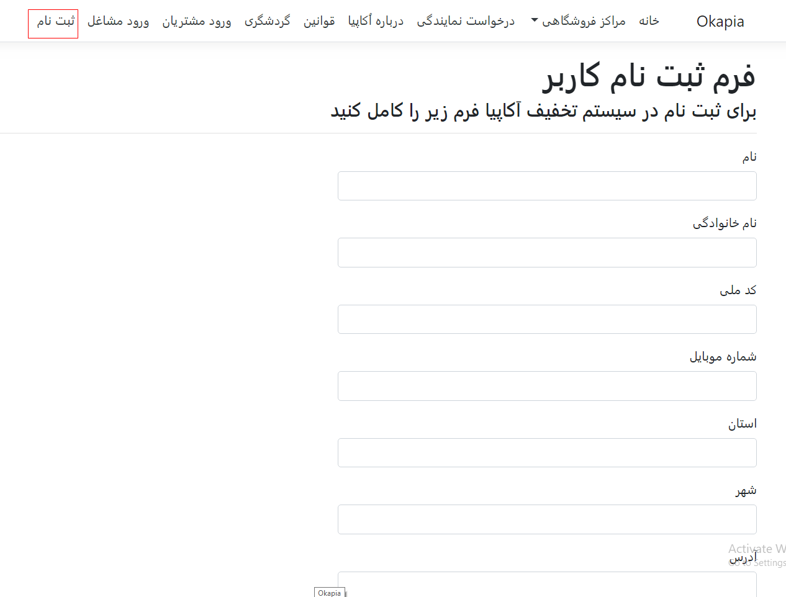

مشتریانی که به هر نحو(تبلیغات تلویزیونی، تبلیغات اینترنتی، SEO و ...) به سایت وارد می شوند برای استفاده از تخفیفات مشاغل ابتدا باید اقدام به ثبت اطلاعات کاربری خود نمایند. این عمل نیز از طریق منوی بالای سایت امکان پذیر خواهد بود. پس از وارد نمودن اطلاعات ذکر شده توسط ایشان، یک نسخه از اطلاعات در پایگاه داده سایت ذخیره شده و مشتری عضو باشگاه مشتریان خواهد شد. سپس اطلاعات کارت های شتابی کاربر به جهت ثبت در بانک در اختیار مدیر و راهبران سایت قرار خواهد گرفت.

*پیشنهاد ما:*

*برای نهایی کردن مرحله ثبت نام می توان یک مبلغ اولیه (به عنوان مثال مبلغ ۱۰۰۰۰ تومان) به عنوان حق عضویت از مشتری دریافت کرد.*

* **فرآیند ورود مشتری به ناحیه کاربری(لاگین):**

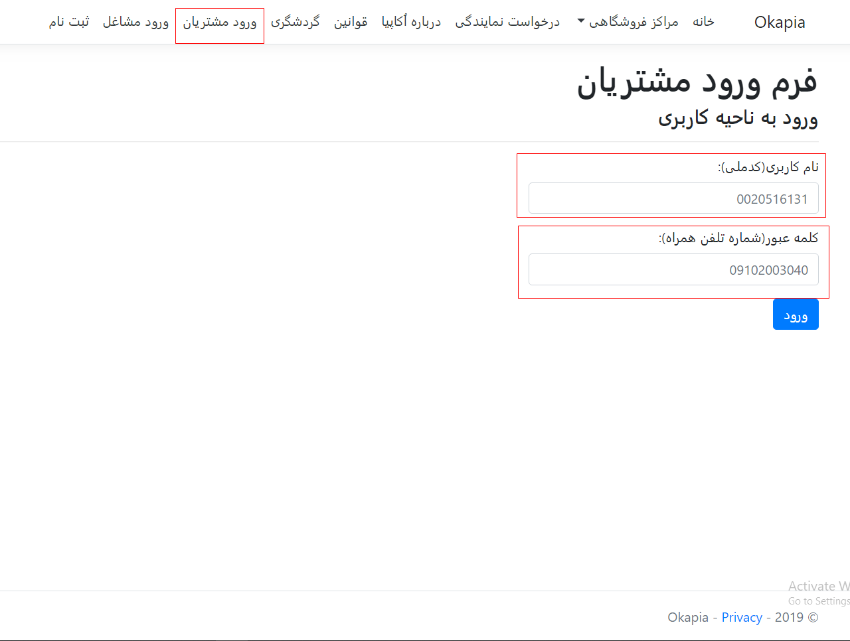

پس طی مراحل ثبت نام، مشتری می تواند با مراجعه به صفحه اصلی سایت از منوی بالای سایت با کلیک بر روی دکمه **ورود مشتریان** به صفحه لاگین راه پیدا کند. با وارد کردن **شماره ملی** به عنوان نام کاربری و **شماره تلفن همراه** به عنوان رمز عبور و کلیک بر روی دکمه ورود، مشتری

با نقش **Customer** در سیستم احراز هویت شده و به صفحه اصلی هدایت می شود سپس در صفحه اصلی در منوی بالای سایت نام مشتری با فرمت ( نام مشتری + خوش آمدید ) نمایش داده می شود که حاوی لینک ورود به ناحیه کاربری است. پس از کلیک بر روی آن لینک مشتری به ناحیه کاربری هدایت می شود.

* **امکانات ناحیه کاربری با نقش Customer (مشتری):**
* **معرفی عضو جدید:** در این بخش مشتری فعلی سیستم می تواند به معرفی اعضای جدید برای پیوستن به سیستم تخفیف اُکاپیا بپردازد. این فرم شامل ۲ فیلد است:
  + شماره ملی
  + شماره تلفن
* **تکمیل اطلاعات کاربری:** مشتری می تواند پس از ورود به سیستم به تکمیل اطلاعات کاربری خود از جمله نام، نام خانوادگی، آدرس، شماره تلفن و ایمیل بپردازد. یکی از مهمترین امکاناتی که در این بخش دیده شده این است که مشتری بتواند کارت های ثبت شده خود را مدیریت کند. به عنوان مثلا بتواند تا سقف ۳ کار برای خود اضافه کند یا کارت های قبلی خود را از سیستم حذف نماید.

**نکته:** طبیعتامشتری های معرفی شده فقط دارای شماره ملی و تلفن هستند. بنابراین پس از ورود به سیستم از طریق فرم **ورود مشتریان** باید به تکمیل اطلاعات شخصی و ثبت کارت های شتابی خود بپردازند.

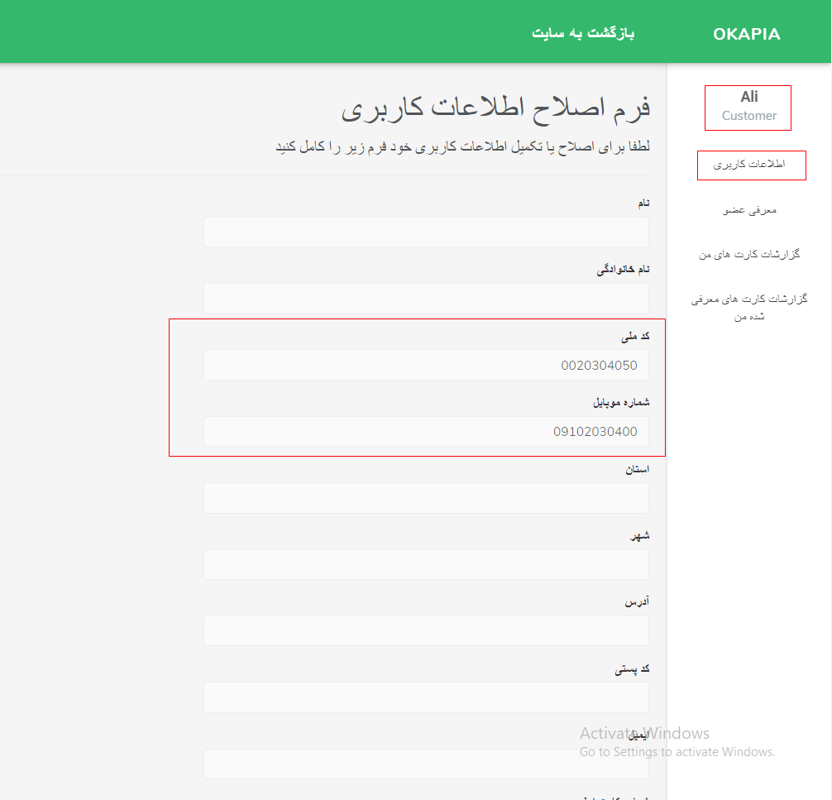

**گزارشات مربوط به مشتری:** در این قسمت تمام گزارشات مربوط به کارت های مشتری و تراکنش های شخصِ مشتری قرار خواهد گرفت. این گزارشات عبارتند از:

* + مجموع خرید های من
  + گزارش تخفیف های خرید های من
  + کلی سود به ازای هر کارت من
  + کل سور به ازای همه کارت های من

**گزارشات کارت های معرفی شده توسط مشتری:** در این بخش گزارشات مربوط به کارت های معرفی شده توسط مشتری (اعضایی از سایت که توسط این مشتری از طریق فرم معرفی عضو معرفی شده اند) قرار خواهد گرفت. این گزارشات عبارتند از:

* لیست کارت های معرفی شده توسط من
* کل سود به ازای شخص معرفی شده
* **فرایند ورود مدیر**، **صاحبان مشاغل، صاحبان باشگاه مشتریان و** **راهبران به ناحیه مدیریت:**

از آنجا که تمامی دسترسی ها، گزارشات و اَکشن های مدیر (با نقش Administrator)، صاحبان مشاغل (با نقش Job) ، صاحبان باشگاه مشتری (با نقش Club) و راهبران (با نقش Employee) متفاوت از سایر کاربران سیستم است، بنابراین فرم ورود این دسته از کاربران نیز متفاوت از فرم ورود مشتریان طراحی شده است. پس از ورود به صفحه اصلی سایت به جهت لاگین با نقش های ذکر شده، از منوی بالای سایت روی گزینه **ورود مشاغل** کلیک کرده سپس باید نام کاربری و رمز عبور تخصیص داده شده وارد شده و پس از کلیک روی دکمه ورود شما بر اساس نام کاربری و کلمه عبور وارد شده نقش مناسب را دریافت کرده و می توانید به ناحیه مدیریت وارد شوید. حال در صفحه اصلی در منوی بالای سایت نام شما با فرمت ( نام + خوش آمدید ) نمایش داده می شود که حاوی لینک ورود به ناحیه مدیریت است. پس از کلیک بر روی آن لینک کاربر بر اساس نقش اختصاص یافته به ایشان، به ناحیه مدیریت هدایت می شود. دسترسی های هر کاربر در ناحیه مدیریت متفاوت است و امکانات هر نقش در زیر شرح داده شده است.

* **امکانات ناحیه مدیریت با نقش Administrator (مدیر سایت):**

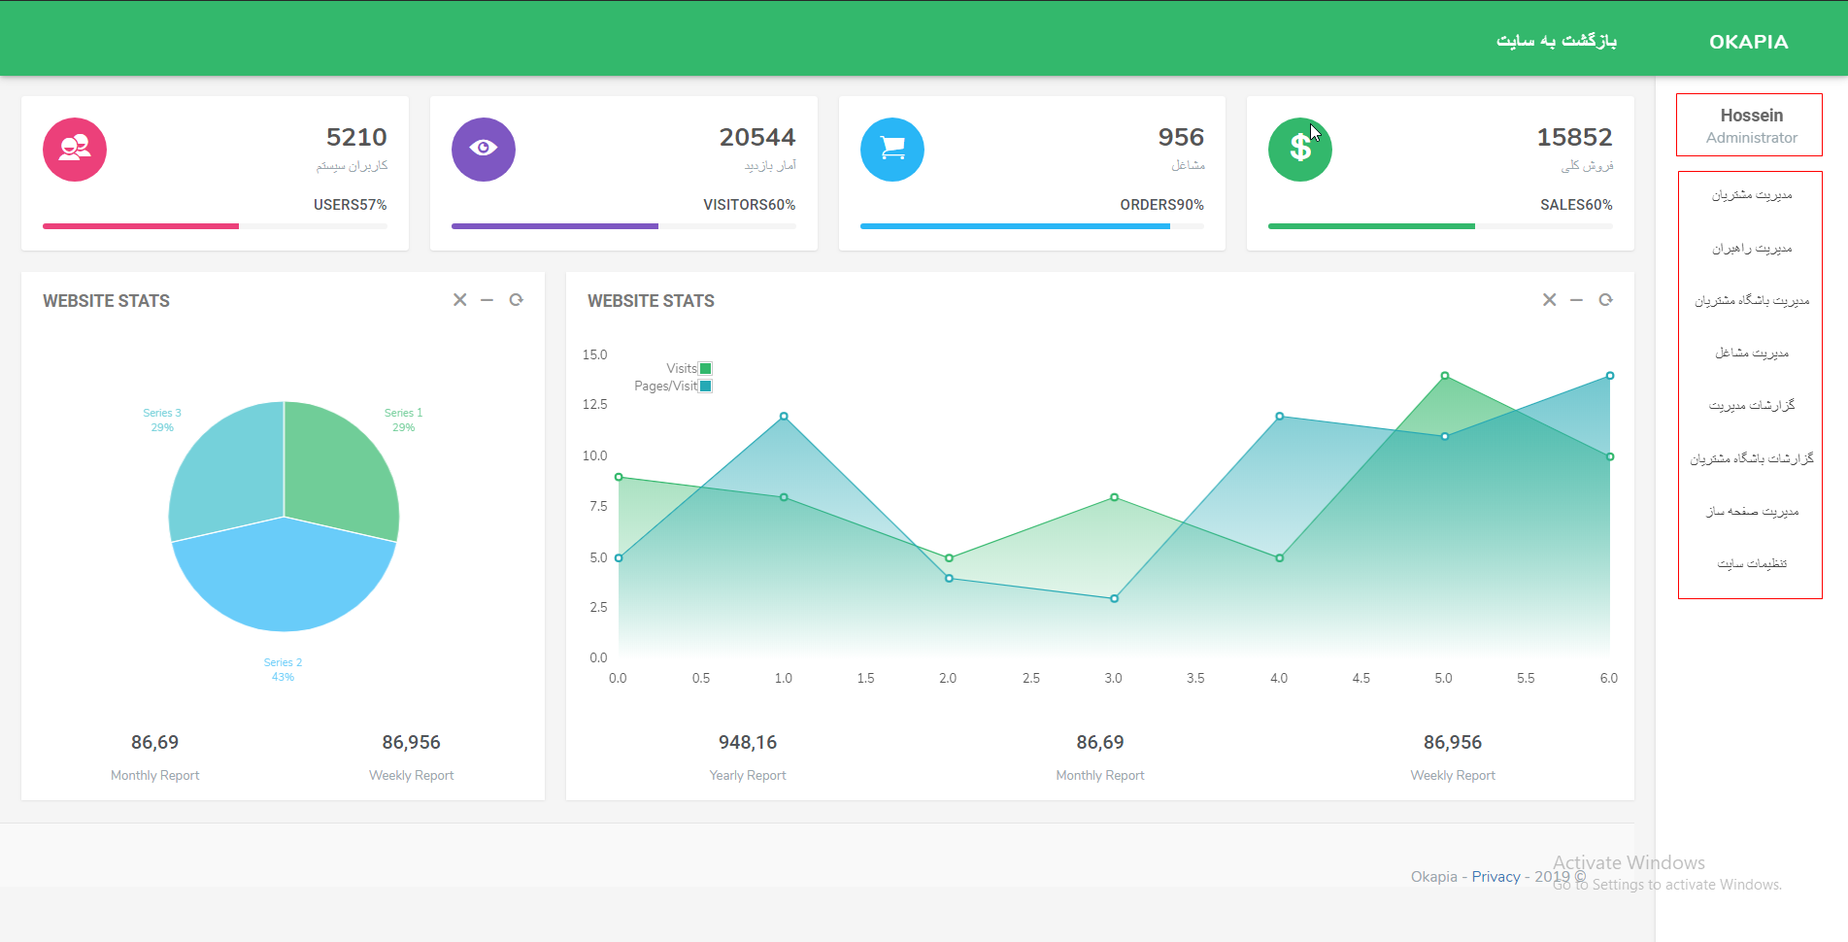

* **مدیریت مشتریان**: در این بخش مدیر سایت لیستی از مشتریان ثبت نام شده در سیستم را مشاهده می کند. لیست شامل اطلاعاتی نظیر نام، نام خانوادگی، کدملی، شماره موبایل می باشد. مدیر می تواند اعضا را بر اساس پارامترهای نام، نام خانوادگی، کدملی، شماره تلفن و شماره کارت جستجو کند.

امکان ویرایش، مشاهده جزییات و حذف نیز به ازای هر کاربر تعبیه شده است. با کلیک بر روی لینک مشاهده گزارشات، مدیر به صفحه گزارشات مربوط به این مشتری وارد می شود و می تواند تمامی گزارش های مربوط به این مشتری را مشاهده کند.

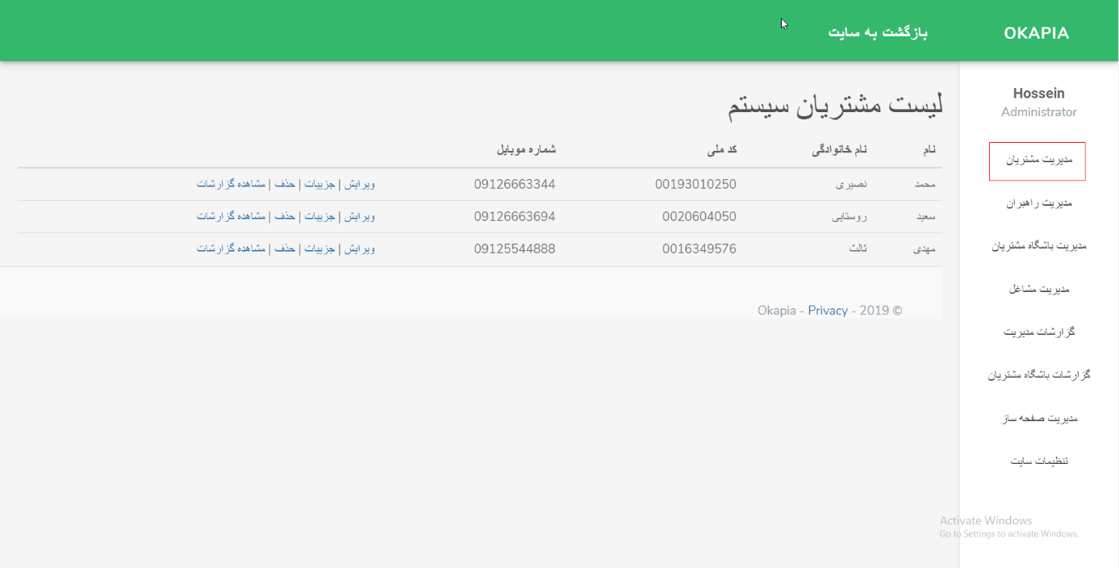

* **مدیریت راهبران:‌** در این بخش مدیر سایت لیستی از راهبران سیستم را در اختیار دارد. لیست شامل اطلاعاتی نظیر نام، نام خانوادگی، شماره ملی و شماره تلفن می باشد. امکان ویرایش، مشاهده جزییات و حذف نیز به ازای هر راهبر تعبیه شده است. برای ایجاد راهبر جدید کافی است روی گزینه ایجاد راهبر جدید کلیک کرده و اطلاعات ذکر شده در تعریف راهبر را در فرم مربوط کامل کنید.
* **مدیریت باشگاه مشتریان:** امکان مدیریت باشگاه های مشتریان لیستی از باشگاه های موجود در سیستم را با آیتم های نام باشگاه و تعداد اعضا نمایش می دهد. همچنین امکان ویرایش، مشاهده جزییات و حذف نیز به ازای هر باشگاه تعبیه شده است.

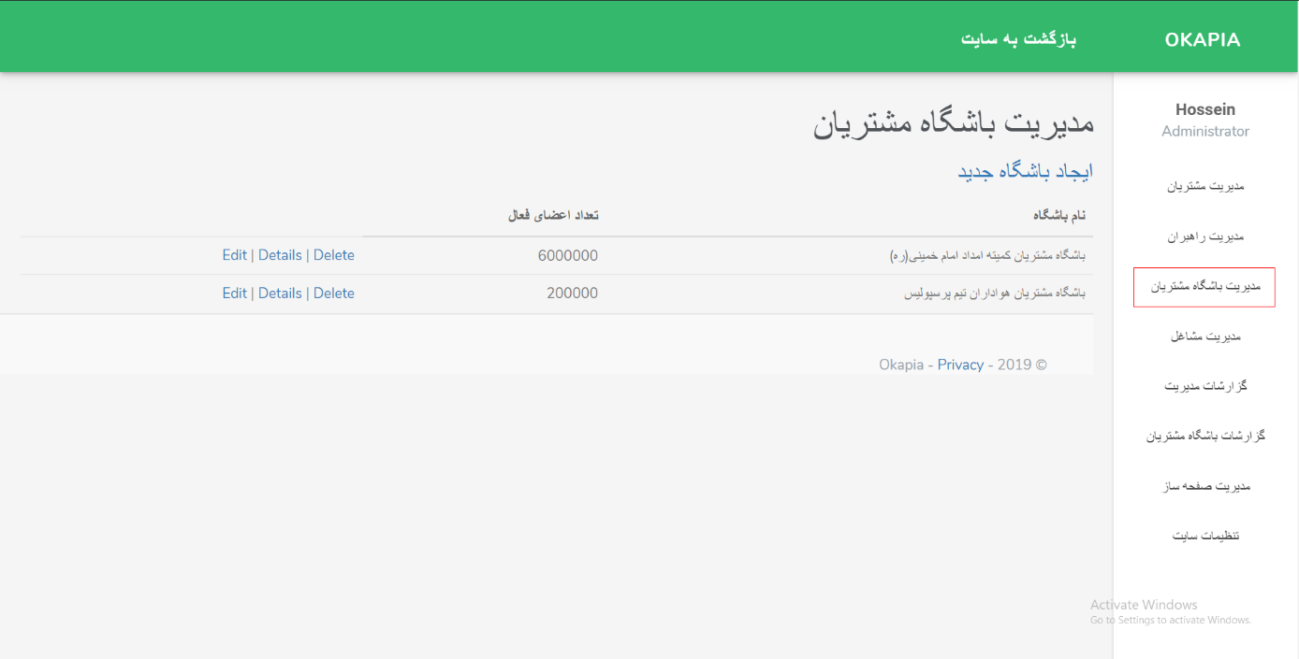

برای ایجاد یک باشگاه مشتری جدید کافی است روی گزینه ایجاد باشگاه جدید کلیک کرده و فرم مربوط را پر کنید. این فرم شامل فیلدهای زیر است:

* + نام باشگاه مشتری
  + نام صاحب باشگاه مشتری
  + نام خانوادگی صاحب باشگاه مشتری
  + نام کاربری(به جهت ورود به ناحیه مدیریت باشگاه مشتری)
  + رمزعبور(به جهت ورود به ناحیه مدیریت باشگاه مشتری)
  + فایل اکسل اعضای باشگاه مشتریان

نکته:‌ لازم به ذکر است که فایل اکسل شامل ستون های نام، نام خانوادگی، کدملی و شماره تلفن هر یک از اعضا است. نام و نام خانوادگی اجباری نیستند و می توانند خالی باشند. اگر شماره تلفن نیز خالی یا نامعتبر بود به صورت پیشفرض 000000 قرار داده خواهد شد.

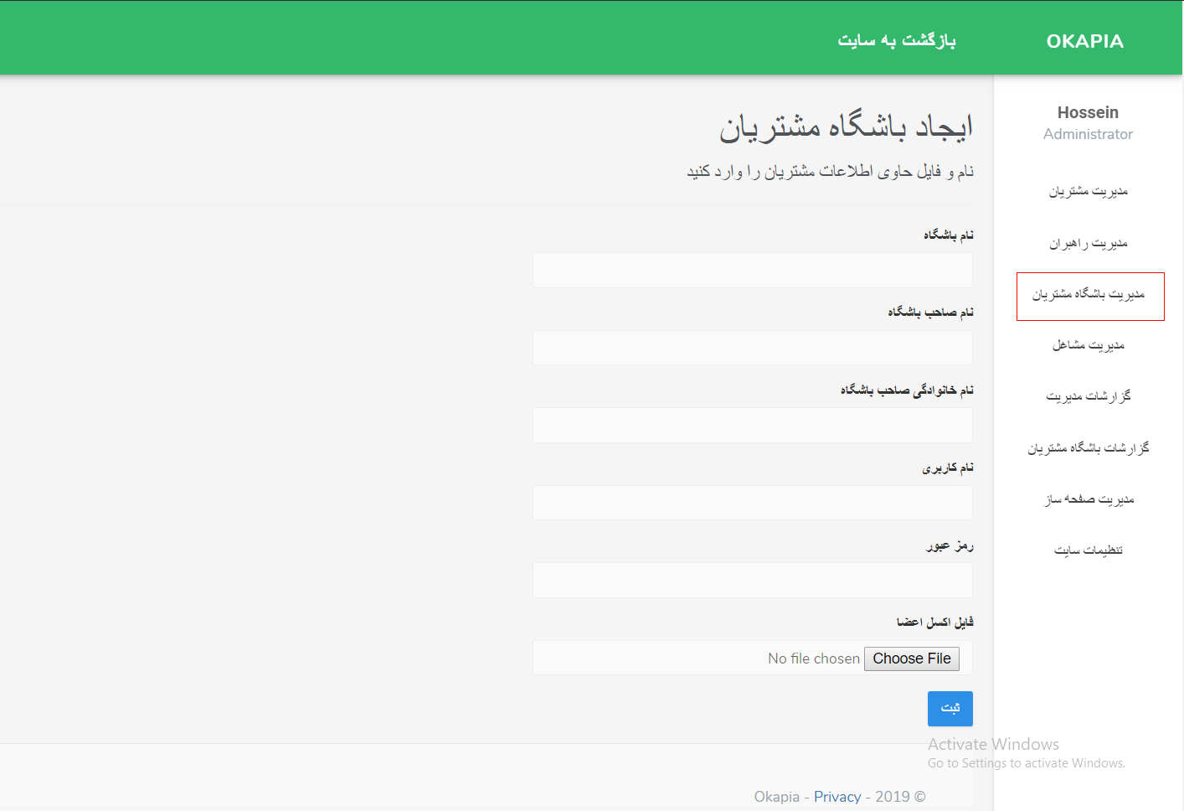

* **مدیریت مشاغل:‌** در این صفحه لیستی از تمام مشاغل طرف قرار داد با مجموعه اُکاپیا لیست شده است. این لیست شامل اطلاعات عنوان، نام رابط، نام مدیر، نام خانوادگی مدیر، استان و شهر شغل است. امکان ویرایش، مشاهده جزییات و حذف نیز به ازای هر شغل تعبیه شده است.

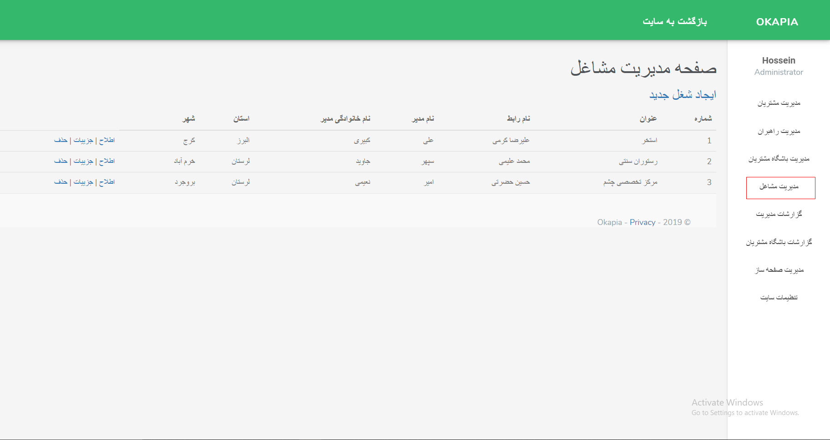

برای ایجاد یک شغل جدید کافی است روی گزینه ایجاد شغل جدید کلیک کرده و فرم مربوط به اطلاعات شغل جدید که در بخش تعاریف ذکر شده است پر شود.

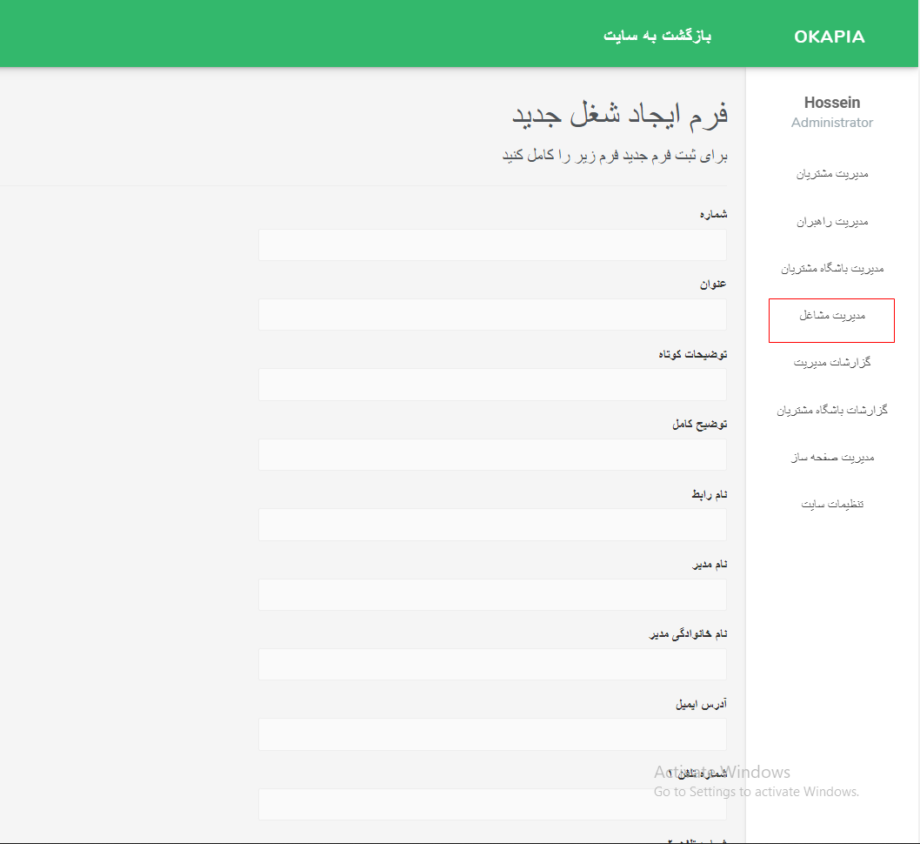

**مدیریت صفحات:** یکی از نیازهای موجود در سیستم تخفیف اُکاپیا، ایجاد بلاگ و صفحاتی برای اعلام اخبار، انتشار گالری تصاویر، انتشار ویدیوهای مراسمات و انتشار مطالب مفید می باشد. سیستم صفحه ساز این امکان را به مدیر سایت می دهد تا با استفاده از قابلیت Editor پیاده سازی شده، صفحاتی پویا را ایجاد کرده و از طریق این منو، به مدیریت آن بپردازند. برای ایجاد یک صفحه جدید کافی است گزینه ایجاد صفحه جدید را انتخاب کرده سپس اطلاعات فرم مربوط به صفحه که در بخش تعاریف شرح داده شد را وارد نمایید. همچنین امکان اضافه کردن فیلم از سایت آپارات و امکان اضافه کردن لینک لایو اینستاگرام نیز در این بخش پیش بینی شده است. تاریخچه مراسمات نیز به صورت طبقه بندی شده طبق آخرین تاریخ از طریق همین منو در دسترس مشتریان خواهد بود. به عنوان مثال مشتری می تواند مراسم و یا قرعه کشی مربوط دوره قبل یا قبل تر از آن را نیز مشاهده کند و محدودیتی در این زمینه وجود ندارد.

* **رده بندی صفحات:** با استفاده از این بخش مدیر این امکان را دارد که ترتیب قرارگیری صفحات را از حالتی به حالت دیگر تغییر دهد.
* **مدیریت کامنت ها:** کامنت های ارسال شده در بخش زیرین هر صفحه در این قسمت به صورت یک لیست از کامنت ها ارسال خواهد شد تا پس از تایید مدیر، منتشر شده و در معرض دید عموم قرار گیرد. لازم به ذکر است مدیر می تواند کامنت های نامناسب را به طور مستقیم و قبل از انتشار حذف نماید.
* **مدیریت اعلانات:** در این بخش مدیر می تواند به مدیریت اعلانات سیستم بپردازد. امکان ویرایش، مشاهده جزییات و حذف نیز به ازای هر شغل تعبیه شده است. لازم به ذکر است که پس از کلیک روی هر اعلامیه، کاربر به صفحه از پیش ساخته شده ( در بخش مدیریت صفحات ) مربوط به آن اعلامیه هدایت می شود. اعلانات می توانند در بالای صفحه اصلی و یا بالای تمام صفحات سایت قرار بگیرند.

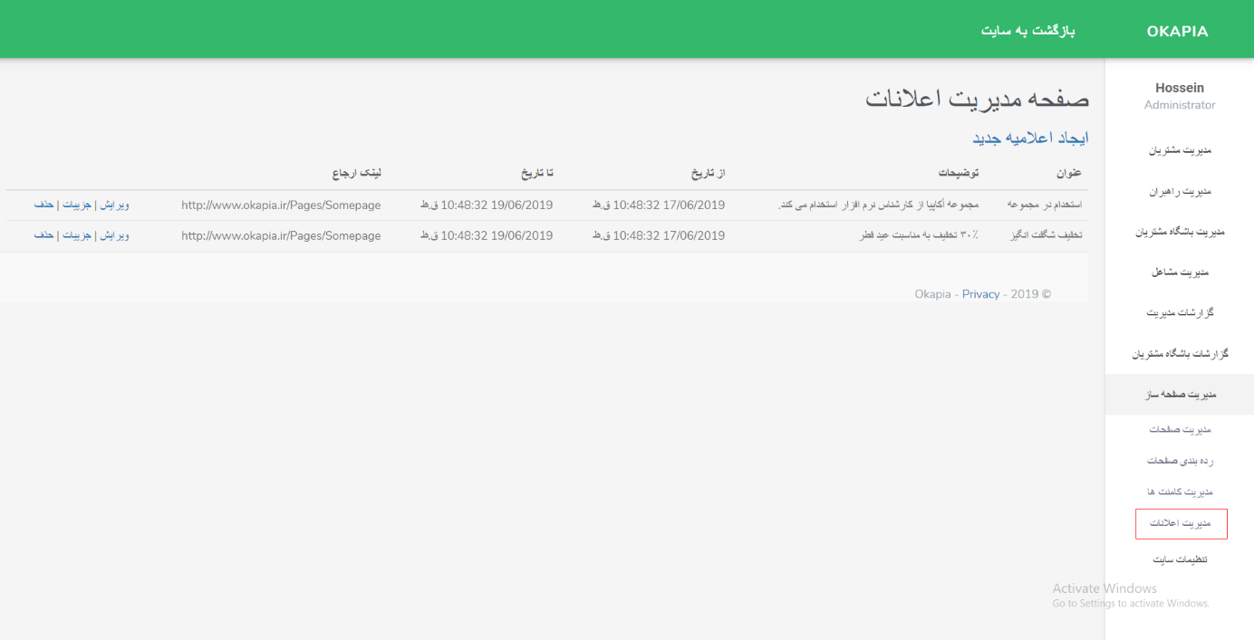

برای ایجاد یک اعلامیه جدید کافی است گزینه ایجاد اعلامیه جدید را انتخاب کرده سپس اطلاعات فرم مربوط به اعلانات که در بخش تعاریف شرح داده شد را وارد نمایید.

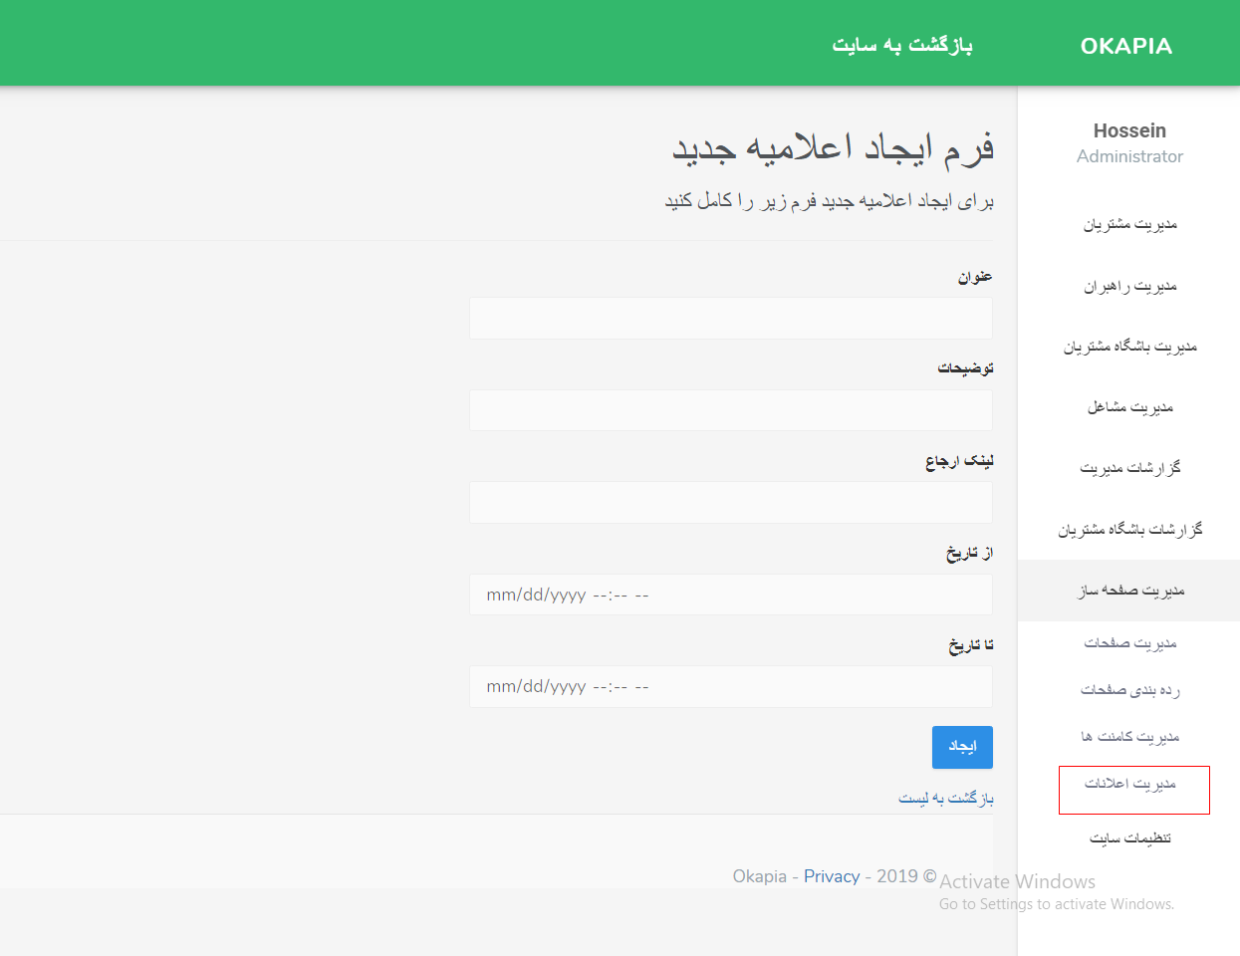

* **گزارشات مدیریت:** در این بخش گزارشات مدیریت در قالب های مختلف به مدیر سایت ارایه خواهد شد.
* **گزارشات باشگاه مشتریان:** گزارشات باشگاه مشتریان عبارتند از:
  + اعضای باشگاه
  + تراکنش های باشگاه
  + خرید اعضای باشگاه مشتریان
  + تخفیف دریافتی اعضای باشگاه
* **تنظیمات سایت:** تنظیمات کلی مربوط به تمامی بخش های سایت مانند:
  + نام سایت
  + متن صفحه اصلی سایت
  + متن فوتر سایت
  + اصلاح متن درباره ما
  + اصلاح متن قوانین و مقررات
* **امکانات ناحیه مدیریت با نقش Employee (راهبر سایت):**
* **مدیریت مشتریان**: در این بخش مدیر سایت لیستی از مشتریان ثبت نام شده در سیستم را مشاهده می کند. لیست شامل اطلاعاتی نظیر نام، نام خانوادگی، کدملی، شماره موبایل می باشد. مدیر می تواند اعضا را بر اساس پارامترهای نام، نام خانوادگی، کدملی، شماره تلفن و شماره کارت جستجو کند.

امکان ویرایش، مشاهده جزییات و حذف نیز به ازای هر کاربر تعبیه شده است. با کلیک بر روی لینک مشاهده گزارشات، مدیر به صفحه گزارشات مربوط به این مشتری وارد می شود و می تواند تمامی گزارش های مربوط به این مشتری را مشاهده کند.

* **مدیریت باشگاه مشتریان:** امکان مدیریت باشگاه های مشتریان لیستی از باشگاه های موجود در سیستم را با آیتم های نام باشگاه و تعداد اعضا نمایش می دهد. همچنین امکان ویرایش، مشاهده جزییات و حذف نیز به ازای هر باشگاه تعبیه شده است. برای ایجاد یک باشگاه مشتری جدید کافی است روی گزینه ایجاد باشگاه جدید کلیک کرده و فرم مربوط را پر کنید. این فرم شامل فیلدهای زیر است:
  + نام باشگاه مشتری
  + نام صاحب باشگاه مشتری
  + نام خانوادگی صاحب باشگاه مشتری
  + نام کاربری(به جهت ورود به ناحیه مدیریت باشگاه مشتری)
  + رمزعبور(به جهت ورود به ناحیه مدیریت باشگاه مشتری)
  + فایل اکسل اعضای باشگاه مشتریان

نکته:‌ لازم به ذکر است که فایل اکسل شامل ستون های نام، نام خانوادگی، کدملی و شماره تلفن هر یک از اعضا است. نام و نام خانوادگی اجباری نیستند و می توانند خالی باشند. اگر شماره تلفن نیز خالی یا نامعتبر بود به صورت پیشفرض 000000 قرار داده خواهد شد.

* **مدیریت مشاغل:‌** در این صفحه لیستی از تمام مشاغل طرف قرار داد با مجموعه اُکاپیا لیست شده است. این لیست شامل اطلاعات عنوان، نام رابط، نام مدیر، نام خانوادگی مدیر، استان و شهر شغل است. امکان ویرایش، مشاهده جزییات و حذف نیز به ازای هر شغل تعبیه شده است. برای ایجاد یک شغل جدید کافی است روی گزینه ایجاد شغل جدید کلیک کرده و فرم مربوط به اطلاعات شغل جدید که در بخش تعاریف ذکر شده است پر شود.

**مدیریت صفحات:** یکی از نیازهای موجود در سیستم تخفیف اُکاپیا، ایجاد بلاگ و صفحاتی برای اعلام اخبار، انتشار گالری تصاویر، انتشار ویدیوهای مراسمات و انتشار مطالب مفید می باشد. سیستم صفحه ساز این امکان را به مدیر سایت می دهد تا با استفاده از قابلیت Editor پیاده سازی شده، صفحاتی پویا را ایجاد کرده و از طریق این منو، به مدیریت آن بپردازند. برای ایجاد یک صفحه جدید کافی است گزینه ایجاد صفحه جدید را انتخاب کرده سپس اطلاعات فرم مربوط به صفحه که در بخش تعاریف شرح داده شد را وارد نمایید. همچنین امکان اضافه کردن فیلم از سایت آپارات و امکان اضافه کردن لینک لایو اینستاگرام نیز در این بخش پیش بینی شده است. تاریخچه مراسمات نیز به صورت طبقه بندی شده طبق آخرین تاریخ از طریق همین منو در دسترس مشتریان خواهد بود. به عنوان مثال مشتری می تواند مراسم و یا قرعه کشی مربوط دوره قبل یا قبل تر از آن را نیز مشاهده کند و محدودیتی در این زمینه وجود ندارد.

* **رده بندی صفحات:** با استفاده از این بخش مدیر این امکان را دارد که ترتیب قرارگیری صفحات را از حالتی به حالت دیگر تغییر دهد.
* **مدیریت کامنت ها:** کامنت های ارسال شده در بخش زیرین هر صفحه در این قسمت به صورت یک لیست از کامنت ها ارسال خواهد شد تا پس از تایید مدیر، منتشر شده و در معرض دید عموم قرار گیرد. لازم به ذکر است مدیر می تواند کامنت های نامناسب را به طور مستقیم و قبل از انتشار حذف نماید.
* **مدیریت اعلانات:** در این بخش مدیر می تواند به مدیریت اعلانات سیستم بپردازد. امکان ویرایش، مشاهده جزییات و حذف نیز به ازای هر شغل تعبیه شده است. برای ایجاد یک اعلامیه جدید کافی است گزینه ایجاد اعلامیه جدید را انتخاب کرده سپس اطلاعات فرم مربوط به اعلانات که در بخش تعاریف شرح داده شد را وارد نمایید. لازم به ذکر است که پس از کلیک روی هر اعلامیه، کاربر به صفحه از پیش ساخته شده ( در بخش مدیریت صفحات ) مربوط به آن اعلامیه هدایت می شود. اعلانات می توانند در بالای صفحه اصلی و یا بالای تمام صفحات سایت قرار بگیرند.
* **امکانات نقش Job (صاحب شغل):**

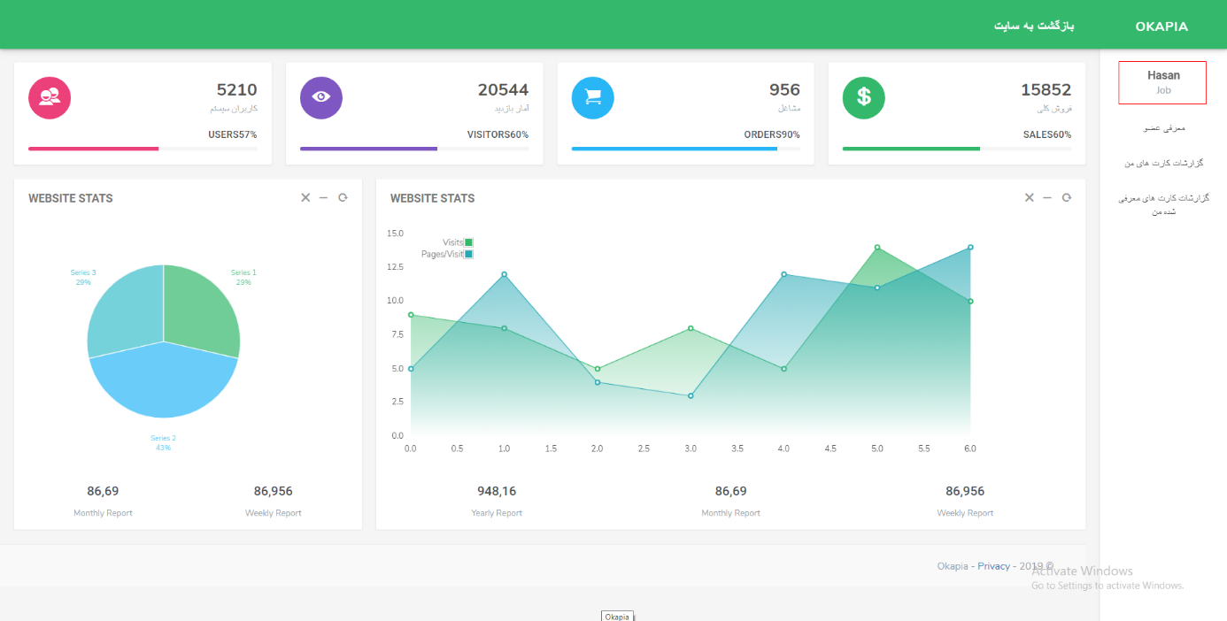

* **معرفی عضو جدید:** در این بخش صاحب شغل می تواند به معرفی اعضای جدید برای پیوستن به سیستم تخفیف اُکاپیا بپردازد. این فرم شامل ۳ فیلد است:
  + کدملی
  + شماره تلفن
  + کد پنج رقمی رسید خرید
* صاحب شغل به ۲ روش می تواند اقدام به معرفی اعضا کند. روش اول:

1. در صورتی که شخص مورد نظر کدملی و شماره تلفن خود را در اختیار صاحب شغل قرار دهد، صاحب شغل می تواند با وارد کردن این ۲ فیلد و فشردن دکمه ثبت این شخص را به سیستم معرفی کند.

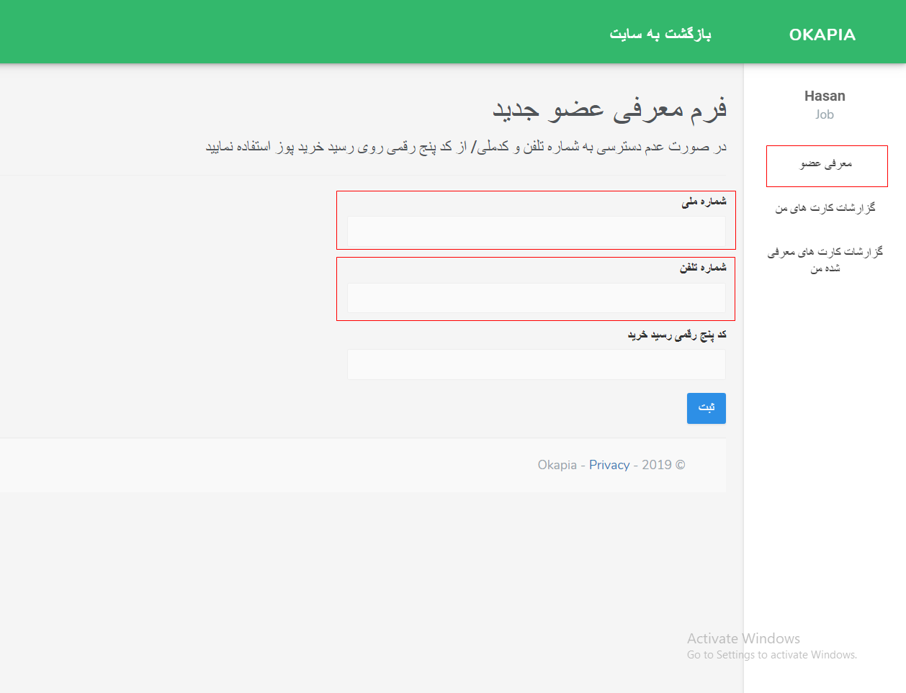

1. اگر شخص مورد نظر کدملی و شماره تلفن خود را در اختیار صاحب شغل قرار ندهد، صاحب شغل می تواند با وارد کردن کد پنج رقمی درج شده روی رسید خرید از پوز که توسط کارت آن شخص انجام شده در فرم مذکور و فشردن کلید ثبت، آن شخص را به عضویت سیستم در بیاورد.



* **گزارشات کارت های من:** در این قسمت تمام گزارشات مربوط به کارت های صاحب شغل و تراکنش های مربوط به پایانه ایشان قرار خواهد گرفت. این گزارشات عبارتند از:
  + افرادی که از طریق اُکاپیا خرید کرده اند
  + فروش من از طریق اُکاپیا
  + نفراتی که عضو کرده ام
  + کل سود به ازای همه کارت های من
* **گزارشات کارت های معرفی شده من:** در این قسمت تمام گزارشات مربوط به کارت معرفی شده توسط صاحب شغل قرار خواهد گرفت. این گزارشات عبارتند از:
  + لیست کارت های معرفی شده من
  + کل سود به ازای اشخاص معرفی شده
  + گزارش سودهای دریافتی بر اساس اشخاص
* **امکانات نقش Club (صاحب باشگاه مشتری):**
* **گزارشات باشگاه مشتری:** صاحب باشگاه مشتری می تواند در این بخش گزارشاتی از باشگاه مشتریان خود دریافت کند. این گزارشات عبارتند از:
  + کل اعضا
  + اعضای فعال
  + گزارش فعالیت کاربران
  + گزارش فعالیت کارت ها
* **فرایند مدیریت مشاغل:**

امکان ثبت مشاغل فقط توسط **مدیرسایت** با نقش **Administrator** و **راهبران** سایت با نقش **Employee** فراهم خواهد بود. ثبت مشاغل (مانند استخر، رستوران و ...) از طریق بخش مدیریت مشاغل در ناحیه مدیریت سایت امکان پذیر است. با ورود به سایت به عنوان مدیر یا راهبر شما این امکان را دارید که مشاغل موجود را مدیریت کنید. برای مدیریت مشاغل از طریق منوی سمت راست ناحیه مدیریت روی گزینه مدیریت مشاغل کلیک کنید. در این صفحه شما لیستی از مشاغل ثبت شده در بانک اطلاعاتی اُکاپیا را مشاهده می کنید که امکان **ویرایش**، **مشاهده جزییات** و **حذف** آنها برای شما فراهم است. جهت ثبت شغل جدید روی گزینه **ایجاد شغل جدید** کلیک کنید. حال باید اطلاعات مربوط به فرم شغل را که پیشتر به آن اشاره شده بود کامل کنید:

**امکانات فرم مشاغل:**

* + - گالری عکس: مجموعه ای از عکس های مربوط به شغل
    - مشخص کردن مکان شغل روی نقشه گوگل

**فرایند ثبت درخواست نمایندگی:**

فرم ثبت درخواست نمایندگی، به جهت دریافت درخواست های صاحبان شغل برای عضویت به سیستم تخفیف اُکاپیا طراحی شده است. این فرم از طریق منو بالای سایت در صفحه اصلی و تمام صفحات سایت قابل دسترسی است. فیلدهای این فرم عبارتند از :

* + نام فروشگاه
  + آدرس
  + شماره تلفن
  + توضیحات تکمیلی

پس از کامل شدن این فرم و ثبت درخواست، بازاریاب رسمی شرکت اُکاپیا به محل آن شغل اعزام شده و پس از بررسی و تایید صحت اطلاعات ایشان را به عضویت سیستم در می آورد.

* **فرایند ثبت نظرات مشتریان:**

مشتریانی که در عضو سایت می هستند، می توانند پس از استفاده از خدمات سایت در قسمت پایین هر یک از صفحات نظرات و پیشنهادات خود را برای مدیریت سایت و مشاهده عموم بنویسند. این نظرات پس از تایید مدیریت سایت در منتشر خواهد شد.

* + **فرم ثبت نظرات حاوی اطلاعات زیر است:**
    - متن نظر
    - امتیاز
    - میزان رضایت
    - نقاط ضعف
    - نقاط قوت
* **فرایند جستجو در مشاغل از دیدگاه مشتریان:**

مشتریان ابتدا می بایست استان مورد نظر را در منوی بالای سایت از گزینه **مراکز فروشگاهی** انتخاب کنند. سپس می توانند با استفاده از ماژول جستجو، خدمات مورد نظر را بر اساس پارامتر های زیر پیدا کنند:

* نام شغل ( مثل استخر، رستوران، کافی شاپ و ... )
* مکان جغرافیایی
* استان مورد نظر
* شهر مورد نظر
* گروه بندی مشاغل‌ ( مثل درمان و سلامت، تفریحات و سرگرمی، غذا و .... )
* درصد تخفیف
* **فرایند امتیاز دهی و قرعه کشی بر اساس امتیازات معرفین:**

در این سیستم بازاریابان با معرفی افراد (تا یک سطح) امتیاز کسب می کنند. به عنوان مثال اگر یک بازاریاب ۵ نفر را به سیستم معرفی کرده باشد، سیستم به طور خودکار **بر اساس حجم خرید** شخص معرفی شده به بازاریاب مذکور ۱۰۰ امتیاز اختصاص می دهد.

سپس در زمان قرعه کشی، به عنوان مثال، هر ۱۰ امتیاز به منزله ۱ شانس درنظر گرفته شده و بازاریابی که ۱۰۰ امتیاز داشته باشد، دارای ۱۰ شانس نیز خواهد بود. سپس قرعه کشی بر اساس این شانس ها انجام می گیرد.

* **فرایند چت آنلاین:**

با استفاده از امکان چت آنلاین مشتریان می توانند مستقیما با مدیر سایت در ارتباط بوده و سوالات و مشکلات خود را مطرح کنند. ماژول چت آنلاین به صورت یک پنجره در قسمت پایین سمت راست صفحه قابل مشاهده خواهد بود. هر یک از مشتریان می توانند به صورت جداگانه از طریق این پنجره با مدیر سایت به گفتگو بپردازند.

**مشخصات فنی پروژه:**

* ساختار کلی پروژه با استفاده از Asp.net core MVC پی ریزی خواهد شد و براساس نیاز Controller ها و Area های مختلفی ساخته خواهد شد.
* برای ارتباط با API صبا مهر نیز از Http Client استفاده خواهد شد.
* معماری مورد نظر برای ایجاد پروژه معماری ۳ لایه شامل UI, Application Layer, Persistence Layer خواهد بود.
  + - پیشنهاد ما:

بهتر است که تست سیستم در تمام سطوح صورت بگیرد. یعنی Unit, Integration, E2E تست برای تمام فرایند های سیستم نوشته شود.

* پایگاه داده پروژه نیز sql server در نظر گرفته شده است.

مبحث توزیع پذیری:

با توجه به حجم عظیم اعضا هر یک از باشگاه های مشتریان، توجه شما را به محاسبات زیر جلب می نمایم:

|  |  |
| --- | --- |
| نام باشگاه | تعداد اعضا |
| کمیته امداد امام خمینی(ره) | 6.000.000 |
| باشگاه پرسپولیس | 3.000.000 |

توجه: هر یک از اعضا نیز ممکن است دارای چند کارت باشد.

فرش کنید وبسایت در حدود 10.000.000 کارت در خود جای داده است. از این تعداد اعضا باید به عنوان انباره یا دیتابیس جهت ورود کاربران استفاده کنیم.

پس هر عملایتی که مرتبط با لاگین باشد باید روی چنین حجم کثیری از داده انجام شود. فرض کنید 6.000.000 عضو فعال داشته باشیم و هر کدام ماهی 6 عدد تراکنش کنند. پس از گذشت یک سال از کارکرد سیستم داریم: 432.000.000 = ۳‌* ۱۲ * 6.000.000 که در این ججم از تراکنش ها گزارشات تجمیعی نیز ارایه شده است.

به عنوان مثال در گزارشات مربوط به صاحب یک باشگاه باید از بین این حجم از داده ها، تجمیع مبلغ این تراکنش ها را در بین بازه زمانی خاصی محاسبه نمایید.

توصیه های تیم مدیریت برنامه نویسی:

* Range بندی داده ها بر اساس باشگاه مشتریان روی هارد دیسک های موازی بر اساس باشگاه:

متعلق به باشگاه ۱

متعلق به باشگاه ۳

متعلق به باشگاه ۲

HDD3

HDD2

HDD1

Database

* یا چنین حالتی داشته باشیم:

سال مالی سوم

سال مالی دوم

سال مالی اول

HDD3

HDD2

HDD1

Database

* در صورت بزرگتر شدن چنین طراحی نیاز خواهیم داشت:

Write Server

Application Server

Load Balancer

Read Server1

Read Server2